Частное образовательное учреждение средняя общеобразовательная школа Альфа с углубленным изучением отдельных предметов

Проектная работа на тему:
Внедрение полученных знаний о ковке медного органайзера для карандашей и ручек.

Выполнила: ученица 4а класса
Галиева Полина
Руководитель: учитель начальных классов Шибанова Ирина Ивановна

Уфа
2019г.

Содержание
- Введение.
- История возникновения металла и кузнечного дела.
1.Что такое металл?
2. Что обозначает слово «Ковка»?
3. Кто же занимается ковкой металла?
4. Первые орудия труда и оружие из металла.
5. Кузнечное дело сегодня.
6. Кузнец в народном творчестве.
III. Практическая часть.
IV. Заключение.
Список литературы.

I.Введение.
Аннотация проекта
Каждый раз, когда я иду к маме в салон красоты, я любуюсь красивым зеркалом, которое подарил моей маме – папа. Зеркало не простое, а в чудесной раме. Я его потрогала и поняла, что рама из металла. И мне стало интересно, кто и как делает такие красивые и прочные узоры С таким вопросом я подошла к маме и спросила ее, откуда оно? И мама ответила, что ковкой железа занимается мой папа.
Обратившись к папе, к литературе, глобальной сети Интернет я узнала, кто занимается изготовлением кованых изделий из металла.
Это и определило цель моей работы.
Цель: изучить историю и технологию происхождения изделий из металла; формировать в обществе уважительное отношение к труду и человеку труда.
Задачи:
1) выяснить, кто и как делает красивые узоры из металла;
2) узнать о происхождении и значении профессии кузнеца в прошлом и настоящем;
3) познакомиться с образом кузнеца в сказках, легендах, пословицах;
4) оформить презентацию и показать наглядно, как получают изделия из металла.
Актуальность исследования:
Возрождение древнего, почти исчезнувшего искусства в России. Ведь искусство ковки металла в наше время почти забыто, и может исчезнуть навсегда. Знакомство с профессией кузнеца поможет нам формировать представление об одной из рабочих профессий нашего времени, позволит познакомиться с некоторыми сторонами этой профессии.
Объект исследования: кованые изделия из металла.
Гипотеза.
Я предполагаю, что изучив историю и технологию происхождения металла, я могу узнать кто, где и как делает кованые изделия, получить представление об этой рабочей профессии и понять важность мастерства для семьи и для страны в целом.
- Методы проведённых исследований: эмпирические (практические): изучение литературы по проблеме, наблюдение за воспитательным процессом, беседа, классные часы, организация и анализ опытно-экспериментальной работы;
- теоретические: системно-структурный для планирования и разработки исследовательского проекта.
Основные результаты исследования (научная, практическая): в ходе своей исследовательской работы, меня интересовали способы получения красивых узоров, которыми украшают не только ворота домов, но и обрамляют зеркала, куют красивые изделия интерьера. О способах я узнала на экскурсии в кузнечную мастерскую моего отца, а из информационных ресурсов глобальной сети Интернет, узнала о значении слова «металл», «кузнец», историю происхождения металла и кузнечного дела. И таким образом расширила свои знания, показала технологию получения кованых изделий одноклассникам, рассказала о значимости профессии кузнеца.

II. История возникновения металла и кузнечного дела.
1. Что такое металл?
В Толковом словаре Ожегова объясняется, что металл - химически простое вещество, обладающее особым блеском, ковкостью, хорошей теплопроводностью и электропроводностью.
2. Что обозначает слово «Ковка»?
В этом же словаре говорится, что это высокотемпературная обработка различных металлов (железо, медь и её сплавы, титан, алюминий и его сплавы), нагретых до ковочной температуры.
3. Кто же занимается ковкой металла?
В словаре русского языка С.И.Ожегова объясняется, что мастером, занимающийся ручной ковкой металла является кузнец или рабочий кузнечного производства. В словаре Д.Н.Ушакова кузнец - это рабочий, мастер, занимающийся ковкой железа.
4. Первые орудия труда и оружие из металла.
Древний человек охотился с помощью камней, деревянных дубинок, костей. Археологические материалы свидетельствуют, что для изготовления орудий и оружия человек, прежде всего, стал употреблять медь, хотя золото он, вероятно, знал еще раньше. Первые медные орудия (кирка, кинжал и небольшой топор) относятся к энеолиту (4 – 3 тыс. до н. э.).
Все изменилось с открытием металла. Люди обнаружили некоторые виды стальной породы, которые размягчаются под воздействием высокой температуры и после охлаждения затвердевают.
Железо тогда выплавляли из болотных руд. Добыча руды производилась осенью и весной. Ее сушили, обжигали и везли в металлоплавильные мастерские, где в специальных печах получали металл.
Люди, которые знали, как нагреть и придать металлу форму стрелы, копья и наконечника, а так же могли изготовить железные орудия, которыми могли заниматься земледелием, были первыми техническими специалистами человечества – кузнецами или их еще в народе называли коваль. И кузнецы стали буквально нарасхват.
Основное внимание первыми кузнецами уделялось изготовлению оружия. Из оружия для охоты легко было создать оружие для ведения войны.
5. Кузнечное дело сегодня.
В наши дни кузнечное дело возрождается как ремесло. Интересующихся ковкой становится с каждым годом все больше. Но старые мастера, отдавшие ковке всю жизнь, уже не могут передать свои секреты. Современным кузнецам приходится собирать информацию буквально по крупицам. И эта статья наверняка не будет лишней, поскольку основывается на опыте именно старых кузнецов, практиковавших еще тогда, когда кузнечные секреты передавались из уст в уста. Ажурные решетки со сложными узорами, крепкие и надежные ворота, соборы украшают нашу жизнь.
Без знания ковки горячего металла мы бы жили по-прежнему в Каменном веке.
6. Кузнец в народном творчестве. Кузнец в былинах, преданиях и сказках является олицетворением силы и мужества, добра и непобедимости.
В славянских письменах сохранились сведения о божественных кузницах, самым древним из которых был Сварог – бог-кузнец, изобретатель металлов, покровитель семьи и ремесла. Вообще кузнецы у всех народов мира считались сверхъестественными существами, колдунами, чародеями. Люди видели, что кузнецы из какой-то красноватой земли (болотной железной руды) варили в небольших печах-домницах железо, а затем на глазах у всех выковывали ножи, сошники, топоры и другие, необходимые для труда и быта вещи. Одни кузнецы были благодетелями, другие злыми колдунами. И даже слово «ковать» тесно связано с «коварством», «кузнь» - с «кознь» (например, «строить козни» - т.е. хитрить, лукавить). Но чаще кузнецы «ковали счастье», а для девушек-невест – колечки и венцы и могли так же определять их судьбы.
На смену древнему богу Сварогу вместе с христианством пришли святые Кузьма и Демьян. Они вошли в русскую мифологию как покровители всех кузнецов, семьи и брака, изобретатели первого в мире плуга. В народе их называли бессребрениками, так как они ковали людям различные вещи, а денег не брали. Древние легенды рассказывают, как Кузьма и Демьян убили Змея, поедающего людей.
Существует еще одна старинная легенда о кузнеце. В ней говорится о том, как велел построить храм в Иерусалиме и был восхищен результатами строительства, что решил перед всем миром прославить мастеров, которые участвовали в строительстве и сказал, что на время готов уступить свое место, свой трон. Один из всех собравшихся, ничуть не смущаясь занял его место. Тогда он же поочередно спросил у всех собравшихся, кто создал им инструменты, при помощи которых они построили иерусалимский храм. И ответ всех, к кому царь Соломон обращался, был абсолютно одинаков. Все они говорили, что создателем их инструментов был кузнец.
После этого человек повернулся к царю Соломону и заявил, что он и есть кузнец. Царю ничего не оставалось, как признать, что именно кузнец внес самый главный вклад в строительство храма и достоин восседать на троне. Ведь если бы он не создал все кованые изделия, которые помогли другим мастерам возвести этот храм, то и самого сооружения бы не было.
Образ кузнеца очень часто встречается и в народных сказках. В сказке «Волк и семеро козлят» кузнец помог волку изменить голос. В сказке «Петушок и бобовое зернышко» он сделал и поточил косу. В сказке «Барин и кузнец» рассказывается о том, как барин решил кузнецом стать. Надоело ему урожай в поле ждать. Позавидовал барин кузнецу, решил свою кузницу завести. А зависть – плохой попутчик, неумный советчик. Кузнечное дело, как и любое другое, знатоков, умельцев любит. А без мастерства не получилось преуспеть барину в новом деле.

III.Практическая часть.
1.Практическую часть я начала с изучения уголка кузнеца.
2.Нарисовала эскиз.
3. Выполнила данную работу.
4. Применила на практике.

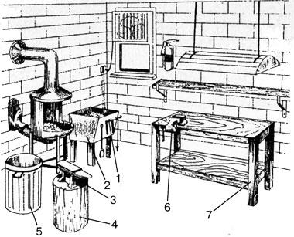

1 — скоба для инструментов;
2 — резервуар для угля;
3 — наковальня;
4 — колода;
5 — бочка с водой;
6 — слесарные тиски;
7 — рабочий стол. Помещение для кузницы должно быть достаточно просторным и светлым
Чтобы поближе познакомиться с устройством кузницы я посетила современную кузницу и сама посмотрела, потрогала все инструменты. Посмотрела, как работает кузнец. Изучив уголок кузнеца, я решила нарисовать эскиз моего будущего изделия. Долго размышляла, что же сковать?! Эта вещь должна мне пригодиться в жизни. Решила. Я скую органайзер для карандашей и ручек.
Готовила эскиз и подбирала материалы. Для начала тщательно продумала устройство моего будущего органайзера, нарисовала эскиз, подобрала материал. Я набросала приблизительный эскиз так, как я видела этот органайзер. Нарисовав эскиз, мы с папой определились с размером органайзера и его формой. Этот органайзер будет в форме кошки.
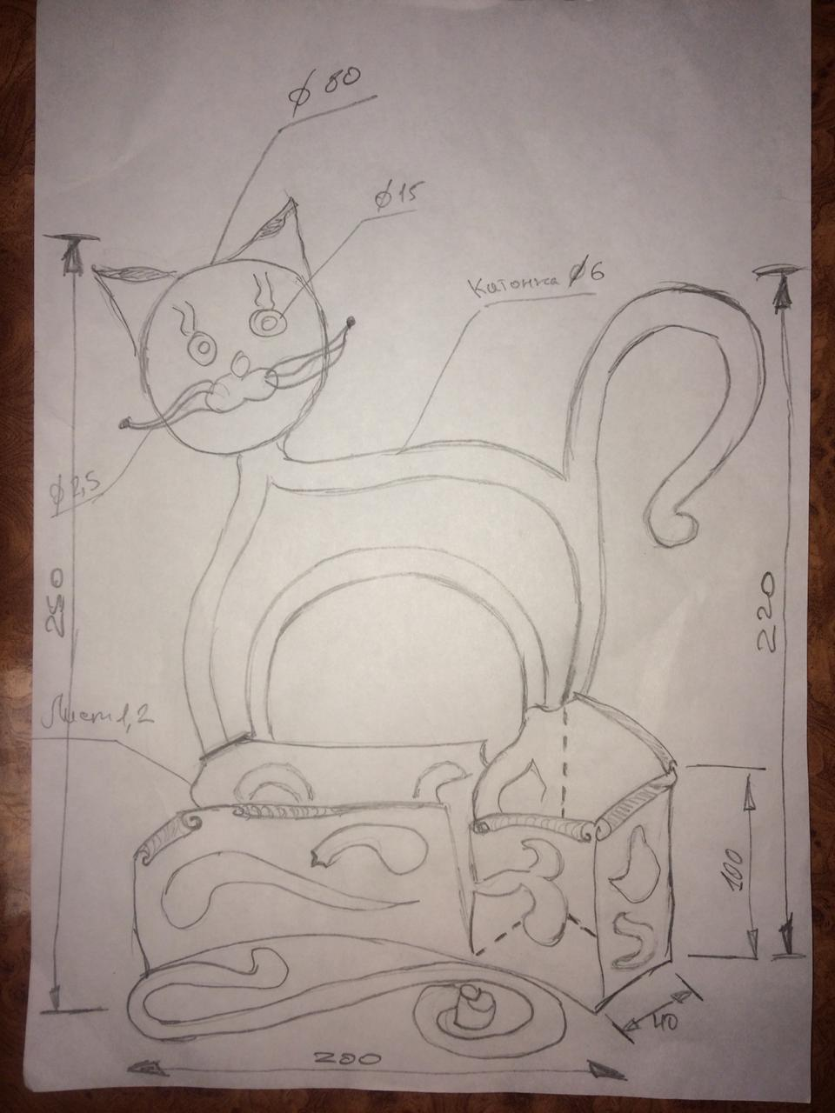
Сначала происходит изготовление необходимых деталей. Существует две технологии создания металлических заготовок: горячая и холодная ковка. Мы выбрали горячую ковку. Горячая ковка — ручная обработка металла выполняется после его предварительного нагрева при высоких температурах. В процессе горячей ковки заготовка подвергается нагреванию до определенной температуры, при которой металл теряет свою прочность и становится пластичным. Высокая пластичность является основным плюсом горячей ковки. Она позволяет легко придать металлической заготовке определенную форму и размер. Готовое изделие отличается оригинальным дизайном и неповторимым исполнением.
Для горячей ковки можно использовать практически любые металлические заготовки. Но для удобства принято использовать уже готовые пруты квадратного и круглого сечения. В художественной горячей ковке отсутствуют какие-либо рамки для элементов готового изделия. Все изделия из металла ковки горячим способом создаются с помощью следующих технологий обработки металла: осадка, вытяжка, гибка, закручивание, разрубка, насечение рисунка и набивка рельефа.
Основу для подставки сковал кузнец из листа металла. Я и папа, способом «гибка», закручивали хвост и туловище из прутов. После того, как соединили все детали, стали шлифовать швы, а затем готовое изделие покрасили. На этом изготовление подставки для карандашей и ручек своими руками закончено.

IV. Заключение.
Работая над исследовательской работой я поняли, даже со временем актуальность ручных кованых изделий не утрачена. И сегодня мастерские по художественной ковки пользуются огромным спросом и популярностью.
В итоге выполнения работы достигнуто следующее:
Во-первых, познакомилась с историей происхождения металла, её значением в жизни человека и с технологией изготовления металлических изделий. Выявила связи народного творчества с бытом народа и окружающей его природой.
Во-вторых, я выяснила, что с профессией кузнеца не все ребята знакомы.
В-третьих, на основе полученных знаний я имею представление об одной из рабочих профессий нашего времени.
Мало видеть и любоваться искусством, надо быть достойным преемником лучших традиций. Я думаю, что многие мальчики захотят стать преемником сегодняшнего кузнеца. И может быть, в будущем, своим трудом прославят свое имя и свой край.

Список литературы
О кузнецах и кузницах. Автор: А.Г. Навроцкий Издательство: Малыш ISBN
Секреты кузнечного мастерства. Авторы: В. Логинов, В. Боброва
Навроцкий А.Г. "Художественная ковка"
Рыбаков Б. А. «Ремесло древней Руси». – М.: Издательство АН СССР
Словарь русского языка С. И. Ожегова
Толковый словарь русского языка» под редакцией Д. Н. Ушакова
https://pro-men.ru Лекало для кованых завитков чертеж. Ковка металла своими
руками
https://kovka-svarka.net
https://ru.wikipedia.org/wiki/Кузнец
http://proprof.ru

